**N A B Í D K A**

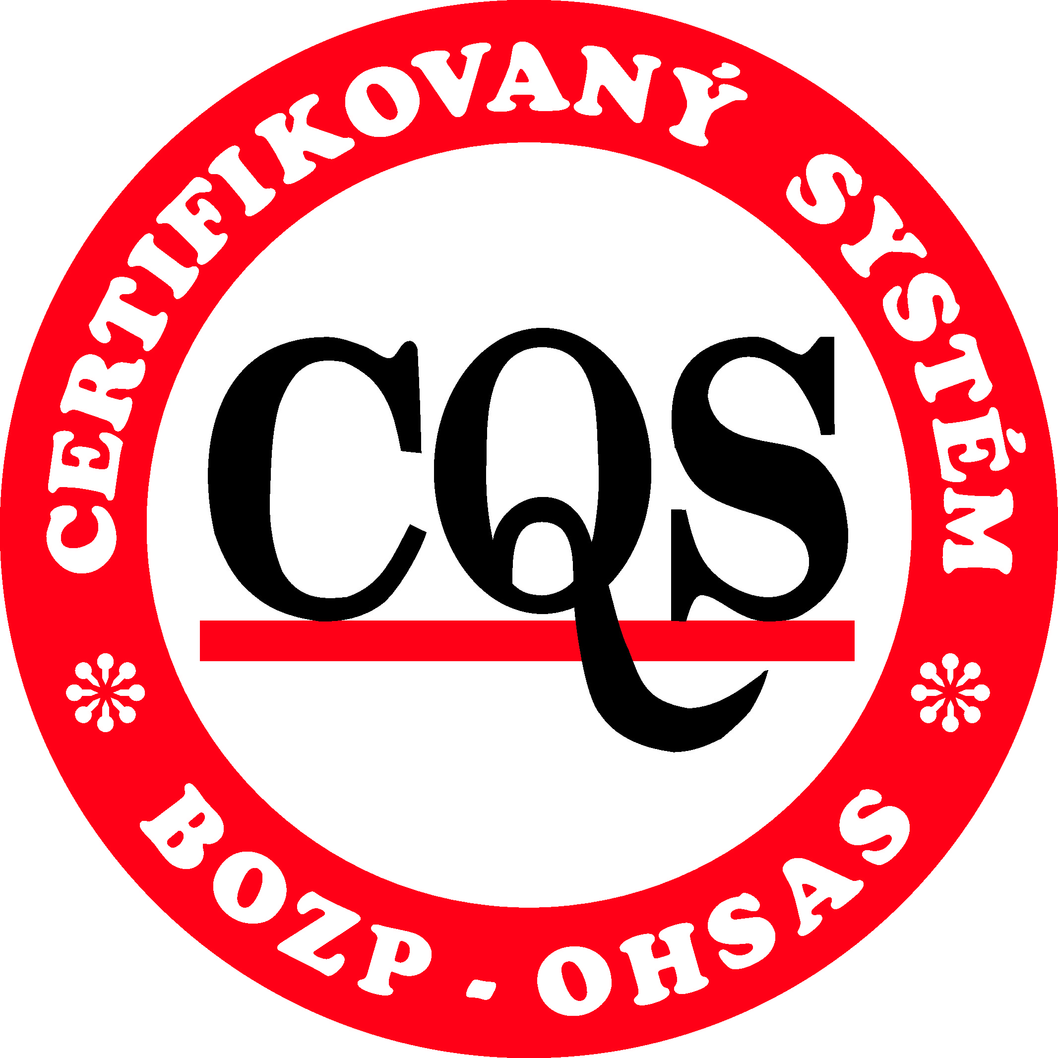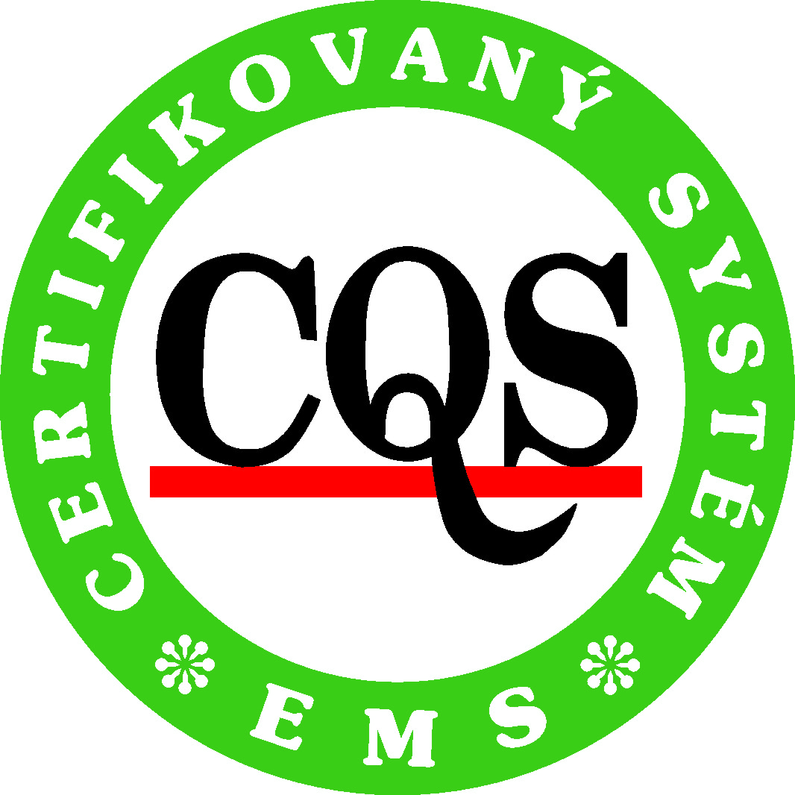

**č. 162/2021**

zákazník: Slezské divadlo Opava – příspěvková organizace

akce: oprava po havárii transformátoru VN/NN

1. **Cenová nabídka**

|  |  |  |  |
| --- | --- | --- | --- |
| Suchý transformátor 630kVA (repasovaný) |  | 1 ks | 154000,00 |
| Pojistka VN 40A | 754,00 | 3 ks | 2262,00 |
| CYA 240 | 710,00 | 60 m | 42600,00 |
| Kabelové oko CU 240 mm2 | 98,00 | 24 ks | 2352,00 |
| Kabelová spojka 240 | 980,00 | 4 ks | 3920,00 |
| Kabel AYKY 3x240+120 | 355,00 | 8 m | 2840,00 |
| Rozvaděč NN |  |  | 165000,00 |
| Auto s rukou |  |  | 5240,00 |
| Doprava |  |  | 3600,00 |
| Montážní a demontážní práce |  |  | 25000,00 |
| Revize |  |  | 5000,00 |
|  |  |  |  |
| Celkem bez DPH |  |  | **411814,00** |

1. **Výrobky dodané zákazníkem**

---

1. **Podmínky**

* na provedené práce poskytujeme záruku 24 měsíců, na výrobky dle výrobců
* platnost nabídky do 31. 07. 2021

1. **Poznámky**

* rozvaděč NN je již po své životnosti, nejsme schopni ručit za jeho současný stav, proto

je nutná jeho výměna

Na základě poptávky ze dne 09. 07. 2021, vypracoval: Luděk Kellner, tel: 724 493 002

V Brance u Opavy, dne 13. 07. 2021